ZARZĄDZENIE NR 12
Rektora Zachodniopomorskiego Uniwersytetu Technologicznego w Szczecinie
z dnia 27 stycznia 2025 r.
zmieniające zarządzenie nr 77 Rektora ZUT z dnia 14 października 2019 r.
w sprawie nadania Regulaminu organizacyjnego
Zachodniopomorskiego Uniwersytetu Technologicznego w Szczecinie
Na podstawie § 8 ust. 4 pkt 12 oraz § 28 ust. 3 Statutu ZUT (uchwała nr 75 Senatu ZUT z dnia 28 czerwca 2019 r., z późn. zm.), po zasięgnięciu opinii Senatu ZUT, zarządza się co następuje:
§ 1.
W Regulaminie organizacyjnym Zachodniopomorskiego Uniwersytetu Technologicznego w Szczecinie, który stanowi załącznik do zarządzenia nr 77 Rektora ZUT z dnia 14 października 2019 r., z późn. zm., wprowadza się zmiany:
- w § 7 ust. 2 otrzymuje brzmienie:
„2. Katedrę można utworzyć, jeżeli w proponowanym składzie osobowym zatrudnionych będzie co najmniej 6 nauczycieli akademickich, spośród których co najmniej jeden nauczyciel akademicki posiada stopień naukowy doktora habilitowanego.”;
- § 65 otrzymuje brzmienie:
„§ 65.
Do zadań Działu Kształcenia należą sprawy związane z:
1) programami studiów i jakością kształcenia obejmujące w szczególności:
a) doskonalenie systemu jakości kształcenia;
b) proces ankietyzacji i hospitacji zajęć dydaktycznych prowadzonych w Uczelni;
c) koordynowanie prac związanych z systemem kształcenia na odległość;
d) ewidencję i weryfikację prowadzonych w Uczelni kierunków studiów i specjalności, w tym w systemie POL-on;
e) weryfikację dokumentacji przy tworzeniu studiów na określonym kierunku, poziomie i profilu;
f) kontrolę nad prawidłowym sporządzaniem programów studiów oraz ich realizacją;
g) kontrolę nad programami studiów w ramach międzynarodowych programów mobilnościowych;
h) nadzór nad procesem dyplomowania;
i) koordynowanie działań związanych z systemami informatycznymi wspomagającymi projektowanie i wdrażanie siatek studiów;
j) weryfikację dokumentów związanych z uprawnieniami w zakresie prowadzenia studiów;
k) doradztwo przy sporządzaniu informacji ogólnych o Uczelni, wymaganych w przeprowadzanych krajowych i zagranicznych akredytacjach kierunków studiów;
l) obsługę administracyjną rady ds. kształcenia oraz senackich i rektorskich komisji w zakresie działalności Działu;
2) rozliczaniem dydaktyki i kształceniem ustawicznym obejmujące w szczególności:
a) kontrolę nad terminowym i zgodnym z przepisami opracowaniem przez jednostki dydaktyczne planów obciążeń dydaktycznych, ich zatwierdzaniem i realizacją;
b) kontrolę formalną i rachunkową planów obciążeń i rozliczeń dydaktycznych;
c) przygotowywanie analiz zgłaszanych potrzeb w zakresie kadry dydaktycznej oraz realizacja spraw dotyczących wniosków o zatrudnienie nauczycieli akademickich;
d) rozliczanie godzin dydaktycznych, w tym ponadwymiarowych, nauczycieli akademickich, jednostek dydaktycznych i Szkoły Doktorskiej;
e) weryfikację niedociążeń w zakresie rocznego wymiaru zajęć dydaktycznych oraz przygotowywanie danych z godzin ponadwymiarowych do budżetu jednostek organizacyjnych Uczelni;
f) kontrolę nad prawidłowym, zgodnym z przepisami, podziałem liczebności grup studenckich;
g) sporządzanie decyzji Rektora w sprawie wysokości przyznanych obniżek rocznego wymiaru zajęć dydaktycznych;
h) koordynację spraw związanych z tworzeniem studiów podyplomowych i innych form kształcenia;
i) merytoryczną weryfikację kalkulacji kosztów organizacji studiów podyplomowych i innych form kształcenia;
j) zawieranie i rozliczanie umów cywilnoprawnych z działalności dydaktycznej;
3) wydawaniem zaświadczeń i dokumentów absolwentom i uczestnikom zakończonych studiów doktoranckich;
4) współpracą z Uczelnianym Centrum Informatyki w zakresie informatyzacji procesu dydaktycznego;
5) ustaleniem harmonogramu i godzinowego rozkładu zjazdów studiów niestacjonarnych;
6) koordynacją zadań związanych z ustalaniem wysokości opłat za świadczone usługi edukacyjne realizowane przez wydziały ZUT w ramach kooperacji między wydziałami;
7) gospodarką drukami świadectw ukończenia studiów podyplomowych, w tym prowadzenie rejestru tych druków;
8) sprawozdawczością z działalności Działu Kształcenia;
9) inicjowaniem i opracowywaniem projektów wewnętrznych aktów prawnych dotyczących zadań związanych z zakresem działalności Działu;
10) obsługą administracyjno-organizacyjną prorektora ds. kształcenia.”;
- w strukturze organizacyjnej Wydziału Nauk o Żywności i Rybactwa tworzy się: Laboratorium Gospodarki Rybackiej, Laboratorium Mikrobiologii Rybackiej i Środowiska Wodnego, Laboratorium Toksykologii Rybackiej i Środowiska Wodnego, Pracownię Nowoczesnej Hodowli Ryb, Pracownię Analiz Chemicznych i Monitoringu Elementów Abiotycznych Wód Stanowiących Siedliska Ryb, w związku z tym załącznik nr 9 otrzymuje brzmienie, jak stanowi załącznik nr 1 do niniejszego zarządzenia;
- w związku z postanowieniami pkt 2 załącznik nr 15 Schemat struktury organizacyjnej administracji centralnej oraz Osiedla Studenckiego i Hoteli Asystenckich Zachodniopomorskiego Uniwersytetu Technologicznego w Szczecinie otrzymuje brzmienie, jak stanowi załącznik nr 2 do niniejszego zarządzenia.
§ 2.
Zarządzenie wchodzi w życie z dniem 1 lutego 2025 r.
Rektor: Arkadiusz Terman

Załącznik nr 1
do zarządzenia nr 12 Rektora ZUT z dnia 27 stycznia 2025 r.

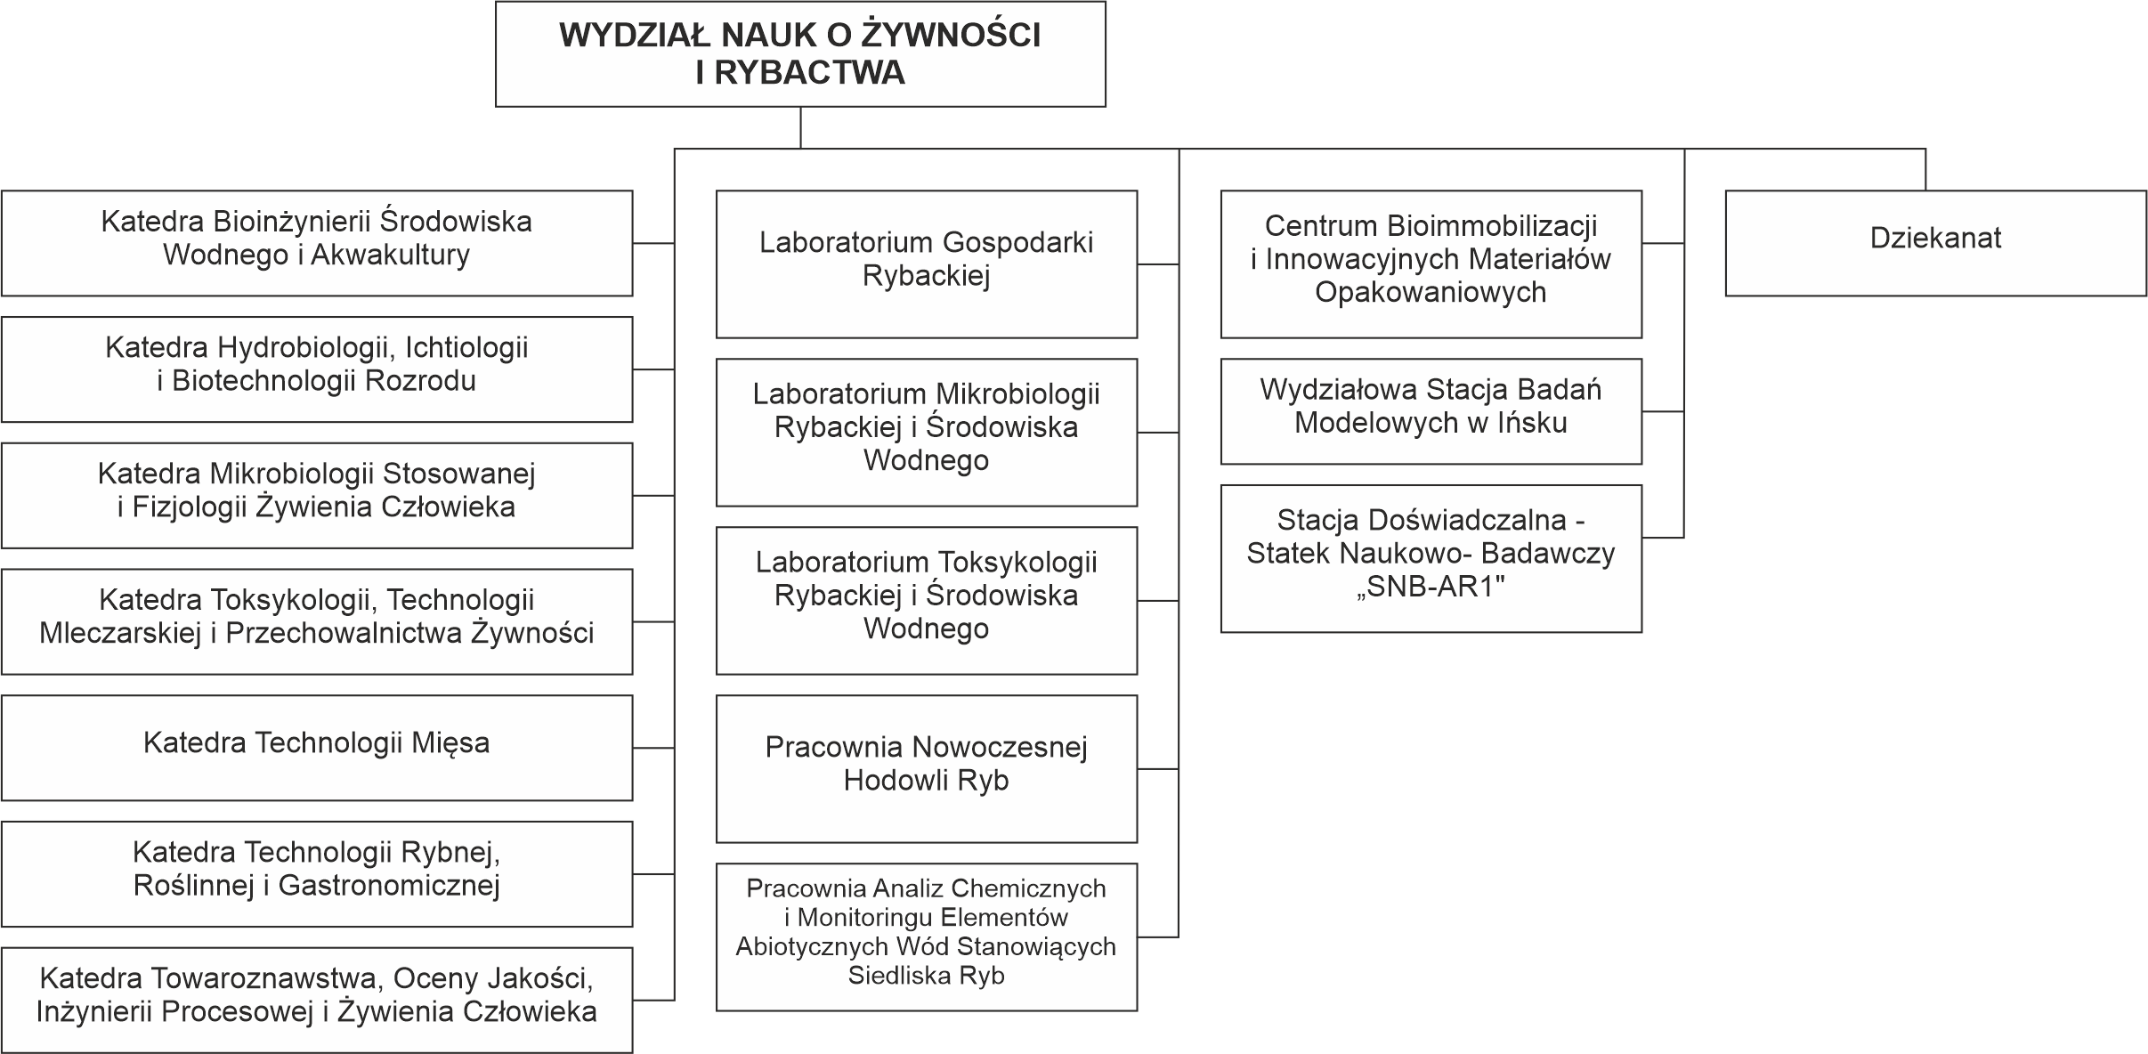

Załącznik nr 2
do zarządzenia nr 12 Rektora ZUT z dnia 27 stycznia2025 r.

